Bài thuốc dân gian chữa đau nhức xương khớp từ cỏ trinh nữ

Cây xấu hổ - cây trinh nữ được biết đến như một loài cây dại mọc thành bụi lớn gồm nhiều cành mọc lòa xòa, có lông và gai nhỏ. Tuy là một loại cây dại nhưng tác dụng chữa bệnh xương khớp tuyệt vời của cây xấu hổ không phải ai cũng biết. Các bạn tham khảo bài viết sau để rõ hơn các bài thuốc chữa bệnh xương khớp từ cỏ trinh nữ hiệu quả như thế nào nhé!
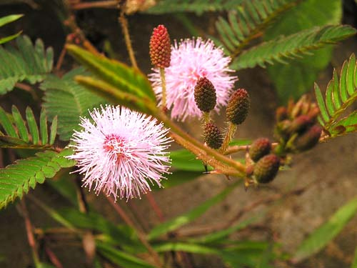
- Cây xấu hổ
Cây xấu hổ họ trinh nữ (mimosacae) còn được gọi với những tên khác như trinh nữ, cỏ thẹn, mắc cỡ, hom tu thảo…
Xấu hổ là loại cây thân thảo sống lâu năm, mọc thành bụi lớn, cao khoảng 30 – 40cm. Thân cây gồm nhiều cành mọc lòa xòa, có lông và gai nhỏ. Lá là dạng kép, thường cụp lại khi đụng phải.
Hoa xấu hổ mọc ở kẽ lá được xếp thành đầu tròn, màu tím hồng, có 4 cánh 4 nhụy, 4 noãn, 4 cánh dính nhau ở nửa dưới. Hoa thường nở từ tháng 6 đến tháng 8.
Quả xấu hổ thắt lại giữa các hạt, có nhiều lông cứng.
2. Dược tính:
Cây xấu hổ thường được dùng làm thuốc, toàn cây gọi là hàm tu thảo. Cành lá thu hái vào mùa khô, dùng tươi hoặc dùng khô, rễ đào quanh năm, rửa sạch, thái mỏng, phơi khô.
Theo y học cổ truyền, cây xấu hổ có vị ngọt, hơi sơ, tính hơi hàn, có tác dụng trấn tĩnh, an thần, chống viêm, làm dịu đau, hạ áp, tiêu tích, lợi tiểu.
Các nghiên cứu hiện đại cho thấy cây xấu hổ có tác dụng ức chế thần kinh trung ương, kết quả thu được đã chứng minh kinh nghiệm dùng xấu hổ chữa mất ngủ trong dân gian là đúng.
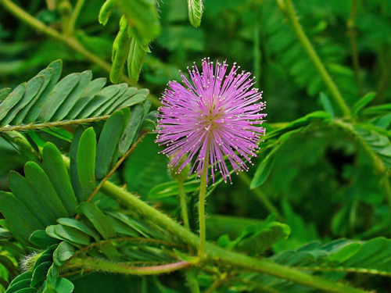
Các bộ phận của cây xấu hổ khi dùng làm thuốc có những dược tính như sau:
– Cành và lá cây: Có vị ngọt, hơi đắng, tính lạnh, hơi có độc. Tác dụng thanh can hỏa, an thần, tiêu tích, giải độc. Dùng để chữa viêm ruột, viêm dạ dày, mất ngủ, trẻ em cam tích, mắt nóng tướng đau, sưng tấy, mưng mủ ở phần sâu.
Liều dùng: 15 – 30g dưới dạng thuốc sắc hoặc nấu với thịt, dùng đắp ngoài không kể liều lượng.
– Rễ cây: Có vị chát, hơi đắng, tính ấm, có độc. Tác dụng chỉ khái hòa đàm, thông kinh hoạt lạc, hòa vị, tiêu tích. Dùng chữa viêm khí quản mạn tính, phong thấp đau nhức, viêm dạ dày mãn tính…
Liều dùng: 10 – 15g dưới dạng thuốc sắc hoặc ngâm rượu mỗi ngày.
- Kinh nghiệm chữa đau nhức xương khớp bằng cây xấu hổ
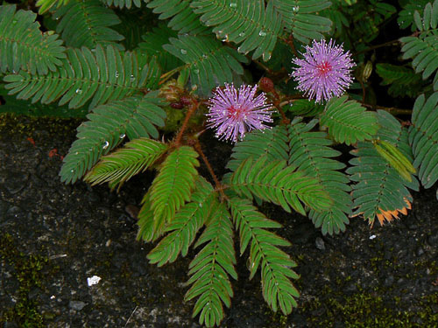
Nhiều người biết đến công dụng của cây xấu hổ để chữa bệnh mất ngủ nhưng không biết đây còn là loại thảo dược chữa đau nhức xương khớp lâu ngày rất tốt.
Kinh nghiệm dân gian của người dân các vùng Diễn Châu, Nghệ An và một số địa phương thuộc miền Nam cho thấy, loại cây này dùng để chữa bệnh xương khớp rất hiệu quả.
Các bài thuốc cụ thể như sau:
– Chữa đau nhức xương khớp lâu ngày:
Dùng rễ cây xấu hổ, thái thành từng miếng mỏng phơi khô. Ngày dùng 120g đem rang lên, sau đó tẩm rượu 35-40º rồi lại rang cho khô. Thêm 600ml nước, sắc còn 200-300ml, chia làm 2-3 lần uống trong ngày
Bài thuốc này thường dùng 4-5 ngày là thấy kết quả.
– Chữa đau lưng, đau nhức xương khớp, chân tay tê bại:
+ Rễ xấu hổ (thái mỏng, tẩm rượu, sao cho thơm) 30g sắc với 400ml nước còn 100ml, chia uống làm 2 lần trong ngày.
+ Rễ xấu hổ, hy thiêm, gai tầm xoọng, dây đau xương, thiên niên kiện, thổ phục linh, tục đoạn, dây gắm, kê huyết đằng, mỗi thứ 12g. Sắc uống ngày 1 thang.
+ Rễ xấu hổ, rễ bưởi bung, rễ cúc tần, mỗi thứ 20g; rễ đinh lăng, rễ cam thảo dây, mỗi thứ 10g. Sắc uống ngày 1 thang, có thể ngâm rượu.
– Hỗ trợ điều trị và dự phòng tái phát đau xương, thấp khớp, tê thấp:
+ Rễ cây xấu hổ và rễ cây lá lốt, mỗi thứ từ 15-20g khô, sắc uống trong ngày.
+ Dùng nước sắc cây xấu hổ và cây lá lốt, cho thêm một chút muối ăn để ngâm các khớp bị bệnh trong thời gian chừng 20-30 phút khi nước thuốc còn ấm.
– Thuốc xông tắm chữa viêm khớp:
Cây xấu hổ, lá lốt, mỗi thứ 40-50g, lá long não 20g, quế chi 15g, hoắc hương, tía tô, cây hy thiêm, lá ngải cứu, đơn tướng quân mỗi thứ 30-40g.
Cho tất cả vào nồi, thêm nước xâm xấp đun sôi, tới khi có mùi thơm tỏa ra trùm vải kín để hơi nước thuốc ngấm vào bộ phận bị bệnh, xông khoảng 10-15 phút mỗi ngày. Tới khi mồ hôi ra toàn thân thì dừng lại.
Nên xông hoặc tắm hơi ngày 1 lần.
Mỗi liệu trình 2 tuần, sau đó nghỉ 1 tuần rồi làm tiếp liệu trình khác.

